Nos descargamos el programa del enlace anterior. Una vez descargado ejecutamos el instalador y nos saldra la siguiente ventana hacer:
Clic en suivant. Ver la Imagen 1
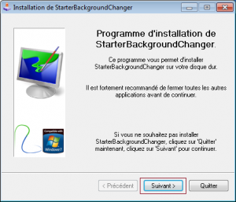
Igual clic en suivant. Imagen 2
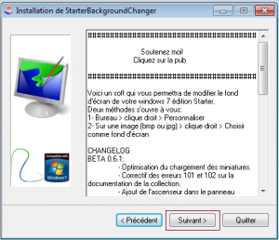
De nuevo clic en suivant. Imagen 3
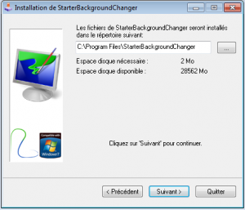
Hacemos clic en SI. Imagen 4
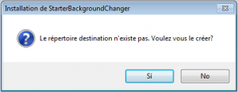
Luego nos saldra la siguiente ventana y hacemos clic en demarrer. Imagen 5
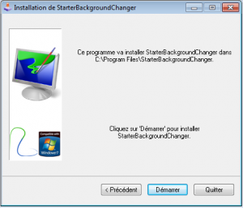
clic en suivant. Imagen 6
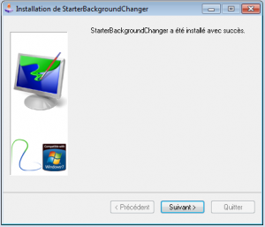
El siguiente mensaje me salio porque tengo la version ultimate de windows 7, pero si tienes la version starter salta al siguiente paso. Imagen 7
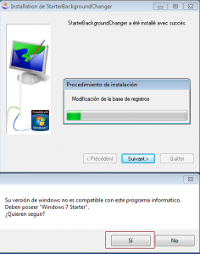
Clic en suivant. Imagen 8
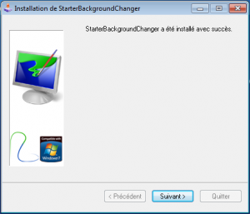
Y lo último clic en quitter. Imagen 9
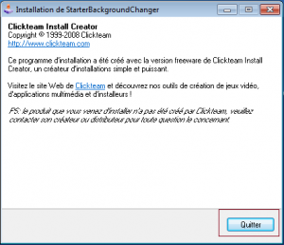

Descargado de http://www.nisfe.com/

